Конструкт
развлечения для детей средней группы с использованием коммуникативных игр
Дворецких Е.А. –воспитатель
первой квалификационной категории
МДОУ – детский сад «Звездочка»

Возрастная группа: средняя
Тема: «Цветочная полянка»
Задачи:
- Формировать коммуникативные способности.
- Способствовать возникновению у детей игрового опыта посредством объединения отдельных действий в единую сюжетную линию.
-Закрепить умение самостоятельно выбирать роль и подбирать атрибуты.
- Закрепить умение взаимодействовать в сюжетах с действующими лицами.
-Воспитывать доброжелательное отношение, умение взаимодействовать друг с другом во время игры.

Этапы  (последовательность) деятельности |  | Содержание деятельности |  | Действия, деятельность педагога | Действия, деятельность детей, выполнение которых приведет к достижению запланированных результатов |  | Планируемый результат
Организационный |  | - Ребята, сегодня к нам пришли гости, давайте с ними познакомимся.  . (один из детей, представляет всех детей)  Мы пришли поиграть,  Себя людям показать.  Вот какие мы смешные,  Вот какие мы большие.  Посмотрите, не скучайте,  С нами в игры поиграйте.  (дети говорят слова по очереди). |  | Приветствует гостей, создает эмоциональный настрой. | Приветствуют гостей.  Говорят слова по очереди. |  | Создание хорошего  настроения.
Мотивационный |  | - Ребята, Цветочной феи передала вам подарки.  Как вы думаете, почему она решила вам сделать подарки? (потому, что мы все лето ухаживали за цветами).  - Да, вы просто молодцы.  - Скажу вам по секрету, один подарок Цветочная фея спрятала в комнатные растения, за которыми вы любите ухаживать.  - Хотите посмотреть? (да).  - Тогда пойдем и поищем? (дети ищут, показывают воспитателю).  - Это цветы, но что с ними? (они завяли).  - Вы расстроились? (да). Вы хотели бы, что бы эти цветы распустили опять свои лепестки? (да).  - Не расстраивайтесь, у меня есть волшебная полянка. Вот она.  Выбирайте цветы и кладите их на полянку. (дети выбирают по два цветочка и кладут на поле, цветы распускают лепестки).  - Распустились цветы  Небывалой красоты.  У кого в цветке пчела? (ответ детей)  Фея вам венок сплела. (восп. достает два цветочных венка из сундучка)  На лужок мы пойдем  Хоровод наш заведем. |  | Вовлекает детей к обсуждениям.  Мотивирует на совместную деятельность. | Выражают собственные суждения.  Проявляют желание помочь цветам распустить свои лепестки.  Участвуют в экспериментирование «Распустившийся цветок» |  | Проявление  интереса к  предстоящей  деятельности.  Способность эмоционально сопереживать.
Исполнительский. |  | (дети заводят хоровод)  1. Хоровод «На лугу»  (идут по кругу)  Вместе с другом мы идем,  Не спешим, не отстаем.  Вот выходим мы на луг (останавливаются)  Тысяча цветов вокруг!  Раз цветок, два - цветок, (показывают на цветы)  А потом сплетем венок.  А кому в венке ходить?  А кому его носить? (ведущие выбирают и надевают венок, тому кого выбрали)  Вадиму и Алине в том венке ходить,  Значит Вадиму и Алине, и водить. (игра проводиться 3 раза). |  | Приглашает детей к совместной игре. Помогает при проговаривание текста. | Дети подходят к цветочной полянке, на которой бумажные цветы.  Дети проговаривают текст хороводной игры.  Самостоятельно делают выбор, кому одеть венок. |  | Умение четко проговаривать текст игры.  Делать самостоятельно выбор.  Умение взаимодействовать друг с другом во время игры
 |  | 2. Театрализация «Цветочный теремок»  Восп: - Все веночки поносили? (да). Тогда уберем их обратно в сундучок (открывает сундучок, собирается положить туда веночки и удивляется)  Восп: - Ой, смотрите ребята, (показывает содержимое сундучка). Здесь лежат шапочки-цветочки.  Вы хотите их надеть? (да)  Тогда выбирайте и надевайте. (дети выбираю и надевают шапочки-цветочки).  Восп: - Какие вы красивые. Смотрите тут и цветочный теремок. (обращает внимание детей на домик, украшенный цветами) Может в сказку поиграем? (да)  Восп: - Тогда рассаживайтесь.(дети садятся на стульчики)  Восп: - Сказка начинается.  Восп: - Стоит в поле теремок,  Он не низок, не высок.  Роза и Одуванчик: - Ах, какой тут теремок?  Кто в теремочке живет?  Никого?  Будем здесь теперь мы жить.  Мак и Фиалка: - Ах, какой тут теремок?  Кто в теремочке живет?  Роза и Одуванчик: - Я красавица роза, я пушистый одуванчик, а вы кто?  Мак и Фиалка:- Я красный мак, я умница фиалка? Пустите нас к себе жить?  Роза и Одуванчик:- Заходите.  Собрались цвета вокруг,  Я твой друг, и ты мой друг.  Крепко за руки возьмемся  И друг другу улыбнемся.  Ромашка и колокольчик: - Ах, какой тут теремок?  Кто в теремочке живет?  Роза, Одуванчик, Мак и Фиалка (представляются) а вы кто?  Ромашка и колокольчик: Я ромашка белая рубашка, я звонкий колокольчик. Пустите нас к себе жить?  Роза, Одуванчик, Мак и Фиалка: Заходите.  Собрались цвета вокруг,  Я твой друг, и ты мой друг.  Крепко за руки возьмемся  И друг другу улыбнемся.  Пчелка: - А, это, что за теремок?  Кто же, кто же там живет?  (дети по очереди представляются)  Цветы: А ты кто?  Пчелка: - О, какие чудеса!  Я – красавица пчела!  Работяща и умна.  Утром рано я встаю, чищу крылышки, жужжу!  От цветочка тут и там сладкий соберу нектар.  Пчелка: Пустите меня к себе жить?  Цветы:(говорят вмести) -Заходи.  Пчелка:- В круг друзей, я позову  И цветы вам подарю.  Ты букет в руках держи,  Другу комплимент скажи. |  | Мотивирует на самостоятельную игровую деятельность.  Предлагает самостоятельно выбрать роль и атрибуты.  Наблюдает за деятельностью детей, помогает, но не вмешивается в ход импровизации. | Проявляют желание и интерес к игре.  Выбирают самостоятельно роль и атрибуты для игры. (шапочки-цветы).  Взаимодействуют во время импровизации друг с другом. |  | Умение самостоятельно выбирать роль и подбирать атрибуты.  Умение взаимодействовать в сюжетах с действующими лицами.
 |  | 3. Коммуникативная игра «Комплимент»  (Дети по кругу передают букет, тот, кто передает, делает соседу комплимент, сосед берет букет, благодарит за комплимент, при этом в знак благодарности дарит один цветок тому, кто сделал комплимент, а букет передает дальше и говорит комплимент и т.д. Примерные слова: веселый, красивый, добрый, умный, сильный, храбрый, смелый) |  | Участвует в игре, как дети, наблюдает, при затруднение детей сделать комплимент, помогает. | Принимают игровую ситуацию, контролируют свои действия. Делают комплименты друг другу, благодарят за комплименты. |  | Умение делать друг другу комплименты и благодарить.  Умение доброжелательно взаимодействовать друг с другом во время игры
Контрольный. Рефлексивный. |  | Игра «Да-да-да», «нет-нет-нет»  (восп. задает вопросы, дети хором отвечают)  - Будем мы цветы любить? (да-да-да)  -Вам понравилась играть? (да-да-да)  -Будем крепко мы дружить? (да-да-да)  -Нашей дружбой дорожить? (да-да-да)  -Друга нужно разозлить? (нет-нет-нет)  -А улыбку подарить? (да-да-да)  -А гостям цветы дарить? (да-да-да)  (дети дарят пакетики с семенами цветов, которые они собрали и упаковали сами и цветочные брошки, которые они сделали с родителями) |  | Проводит игру «Да-да-да», «нет-нет-нет», при этом узнает у детей о проведенной деятельности. | Дети отвечают на вопросы и выражают свои чувства. |  | Умение оценивать результат своей деятельности, выражать чувства.
 | Подарок от Цветочной феи |  | Волшебное поле |  |  | Хоровод «На лугу»
 | 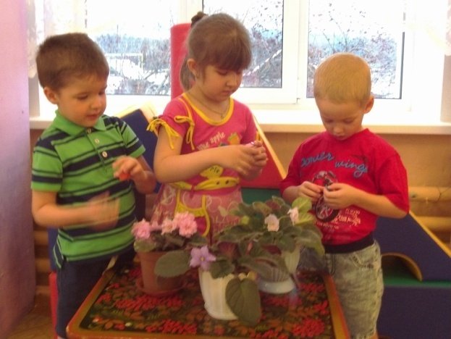 |  | 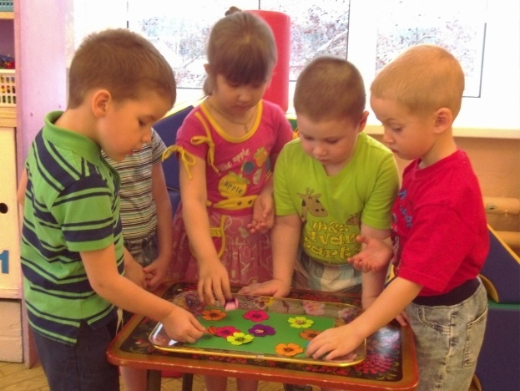 |  |  | 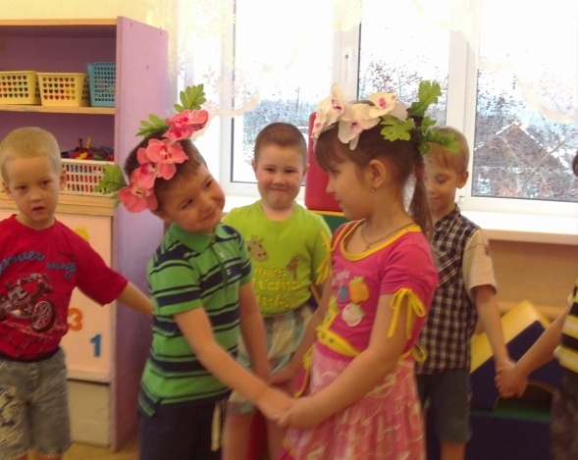
 | Театрализация «Цветочный теремок» |  | Коммуникативная игра «Комплимент» |  |  | Игра «Да-да-да», «нет-нет-нет»
 | 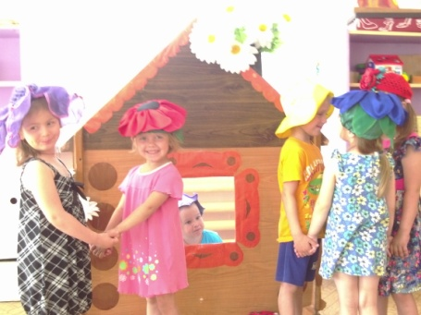 |  | 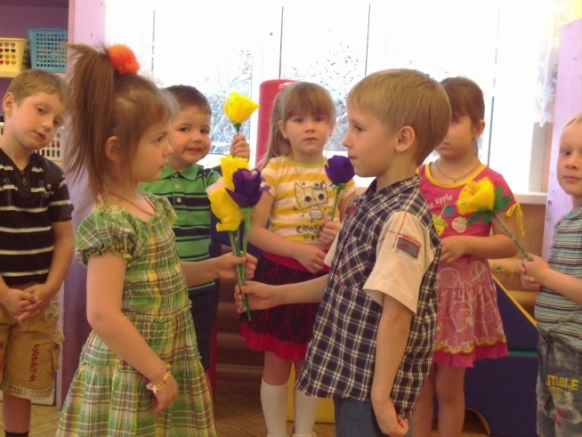 |  |  | 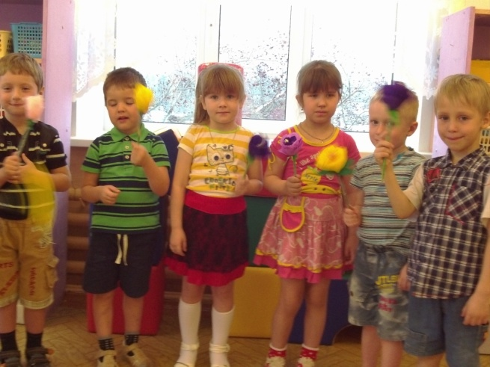
 | Подарки для гостей
 | 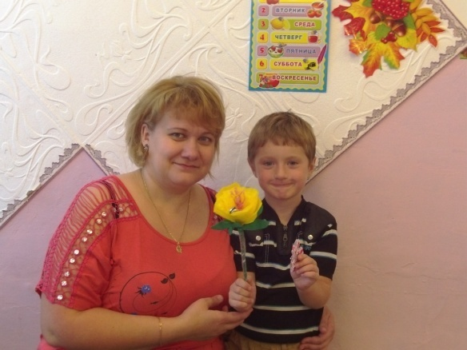 |  | 